

בס"ד | ח’ כסלו תש”פ
אור דוד

אורות הפרשה – הרב נאור מאיר גנון שליט"א.
למרבה הצער אנו רואים שהעולם מצדיק מקרים של רצח אבל סיפורים על אנשים קדושים מזעזעים אותם. חושבים שיעקב גנב את הבכורה והברכות מעשו אחיו אך האמת היא שעשו מכר את הבכורה והברכות הגיעו ליעקב ביושר וכשיעקב נכנס לאביו יצחק, יצחק אמר:ראה ריח בני כריח שדה אשר ברכו ה'.ולפני זה נאמר:וירח את ריח בגדיו. אומרת הגמרא (סנהדרין לז, א) שצריך לומר במקום בגדיו – "בוגדיו". יצחק ראה שלעתיד יהיו יהודים שפלים כ"כ אך גם להם יהיה ריח גן עדן. יצחק ראה שבזמן החורבן היה יהודי ששיתף פעולה עם האויב וקראו לו יוסף משיתא. האויבים פחדו להיכנס ראשונים וביקשו ממנו להיכנס ומה שייקח שייך לו. נכנס ויצא עם המנורה. חמדו אותה השונאים וביקשו ממנו שיקח דבר אחר אך הוא סירב ואמר:לא די שהכעסתי לבוראי פעם אחת, אכעיסנו שוב?! הרגו אותו במיתה משונה ותוך כדי העינויים היה צווח:אוי שהכעסתי לבוראי.שנזכה לעיניים של יצחק שצפה לעומק נשמתו של כל יהודי. שבת שלום ‎:-)‎
דבר בעיתו מה טוב – מאורעות התנ"ך בתאריך היומי, על פי ספרו של הבח"ה דוד צברדלינג ז"ל.
י״ד כסלו: לב וַתַּהַר לֵאָה וַתֵּלֶד בֵּן וַתִּקְרָא שְׁמוֹ רְאוּבֵן כִּי אָמְרָה כִּי רָאָה יְהוָה בְּעָנְיִי כִּי עַתָּה יֶאֱהָבַנִי אִישִׁי:
(בראשית כט,לב) (רבינו בחיי שמות פרק א, פסוק ו)
[ג רְאוּבֵן בְּכֹרִי אַתָּה כֹּחִי וְרֵאשִׁית אוֹנִי יֶתֶר שְׂאֵת וְיֶתֶר עָז: ד פַּחַז כַּמַּיִם אַל תּוֹתַר כִּי עָלִיתָ מִשְׁכְּבֵי אָבִיךָ אָז חִלַּלְתָּ יְצוּעִי עָלָה:
(בראשית מט,ג-ד) (רבינו בחיי שמות פרק א, פסוק ו)
יְחִי רְאוּבֵן וְאַל יָמֹת וִיהִי מְתָיו מִסְפָּר:
(דברים לג,ו) (כנ"ל)]

עץ החיים – פירוש הסולם על הזוהר, תולדות דף קמ"ז ע”א.
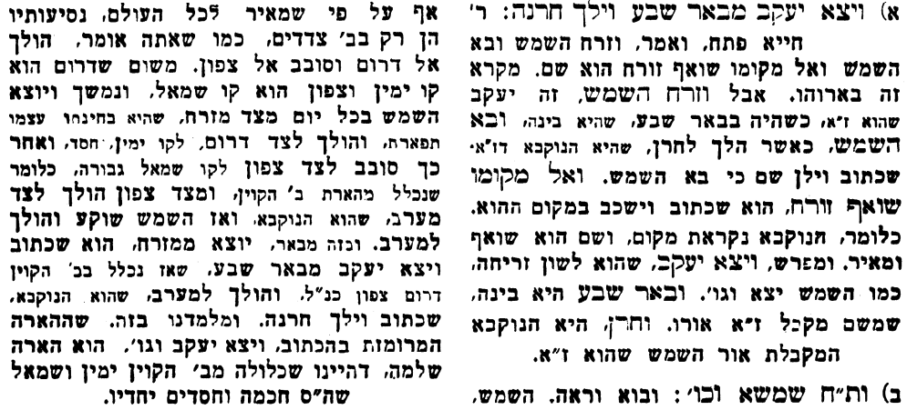
אביעה חידות מני קדם
ספר שופטים:
חידון לפרשת "וישאלו" (שופטים פרקים א-ה) מקבילה ל-ויצא
על פי חיבורו של הבח"ה דוד צברדלינג ז"ל.
שבת שלום
לתגובות, הקדשות והערות: or.david.way@gmail.com


פתרונות לגליון הקודם: אחת מהערים האלה, בֶּצֶר, גולן, דן, הר געש, וישבו וילכו.
מוקדש להצלחת: עדי בת שושנה נעמי, נאור מאיר בן אסתר ורעייתו, אוריאל בן אלישבע חפצי ורעייתו, ניצן בן אילנה, לרפואת חיים דב בן ציפורה.
לקבלת העלון בדוא"ל נא לשלוח לכתובת:guy.zwerdling@gmail.com

